Junta Directiva y Comité de Mujeres de la colonia El Cambio, realizaron un convivio de fin de año.

Como una muestra de agradecimiento por todo el trabajo realizado durante el año a beneficio de la comunidad y sobre todo de las mujeres, la Junta Directiva y el Comité de Mujeres, Cambio Fit, llevaron a cabo el viernes 28 de diciembre, un convivio de fin de año, en el que integrantes de aeróbicos y ballet disfrutaron junta a su familia, también fueron invitados al Alcalde Adolfo Barrios, la concejal Roxana Acosta, el Lic. Antonio Dueñas y Elmer Romero.
Felicitamos a la colonia El Cambio por el buen trabajo realizado.
Feliz Año Nuevo.
Nejapa 360
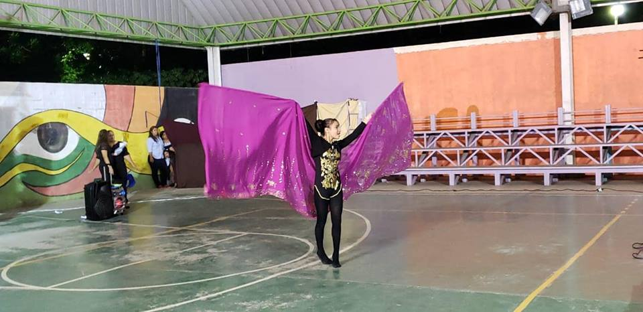
Nejapa Tiene Futuro
Adolfo Barrios, Alcalde
